Índice

Día 7/11/2024 3
Tecnologías 3
Formato 3
Representación gráfica del boceto 6

Día 7/11/2024

Entre este día y los siguientes se realizaran estructuras y bocetos de ideas,para llevar la idea abstracta compleja a una sencilla y estructurada con claridad. Lo principal es tener una estructura de que se va a llevar a cabo en este trabajo.

Tecnologías

- HTML: Se encargara de mantener la coherencia,estructura y SEO de mi portfolio.

- CSS: Se encargara de dar el diseño y dinamismo a mi web junto con técnicas psicológicos para atraer la atención del usuario.

- JavaScript: Le dará dinamismo a la web.

- Paint: Se encargara de dar formato gráfico digital al boceto de la web.

Formato

Contenidos que se trataran:
- Home/Inicio:
- Introducción sencilla
- Foto de perfil
- Llamado CTA (Botón de re-dirección a proyectos y a contactos)
- Currículum

- Sobre mí
- Descripción personal
- Objetivo
- Aficiones
- Intereses
- Reflexión
- Currículum

- Proyectos
- Imagen portada del proyecto
- Breve descripción
- Enlace al mismo

- Habilidades
- Tecnologías (Logo y barra de conocimientos)

- Formación
- Educación
- Idiomas
- Certificados

- Contacto
- Teléfono
- Correo
- Formulario

- Pie de página
- Política de privacidad
- Dirección de correo electrónico
- Teléfono
- LinkedIn
- Créditos
- Logo

Colores que se trataran de utilizar:
- Tema claro :
  - Blanco/Gris claro de fondo
  - Negro para texto normal
  - Morado encabezados y botones
  - Azul para énfasis
- Tema oscuro:
  - Gris/Negro de fondo
  - Blanco para el texto normal
  - Azul encabezados y botones
  - Azul para énfasis

- Estilo Vintage(Estilo creativo):
  - Beigue para el fondo (245, 245, 220)
  - Marrón oscuro para texto normal (101, 67, 33)
  - Mostaza/Ocre para enlaces (204, 153, 0)
  - Marron claro para énfasis (210, 180, 140)

Tipografía que se tratara de utilizar:

- Modo claro y oscuro:
  - Títulos: Orbitron
  - Texto normal: Montserrat
  - Botones y énfasis: Lato

Esta selección ha sido realizada con la intención de que el usuario vea reflejada la principal intención del portfolio y su orientación hacia el mundo laboral de forma inconsciente. Esto le dará a entender que tiene un enfoque tecnológico y futurista con ambición de querer aportar innovación en el sector.

- Estilo creativo:
  - Títulos: Playfair Display
  - Texto normal: Quicksand
  - Botones y énfasis: Bebas Neue

Esta selección ha sido realizada con la intención de mostrarle al lector de forma discreta y secundaria mis habilidades creativas y algo de mis gustos. A través de las tipografías vintage elegidas, busco transmitir una sensación de nostalgia y elegancia, combinando lo clásico con un toque moderno que refleja mi estilo personal.

Con la elección de tres estilos tipográficos distintos, este portfolio busca ofrecer al usuario la posibilidad de elegir el diseño que mejor se adapte a sus preferencias visuales, reflejando mi capacidad para adaptarme a diferentes situaciones. A través de estos estilos, no solo se proporciona una experiencia cómoda y fluida, sino que también se comunica de forma implícita mis gustos personales, mi creatividad y mi enfoque hacia un futuro profesional innovador. Cada estilo está cuidadosamente seleccionado para representar mi versatilidad y mi compromiso con la evolución tanto en el ámbito creativo como laboral.

Ya que nunca había realizado un portfolio anteriormente he decidido recopilar información de otros portfolios para tener una idea clara de que elementos podría utilizar y cuales se adaptan mejor en mi persona para reflejar quien soy.

Se ha realizado un boceto a papel,el cuál se pasara a digital para tenerlo registrado en este diario de seguimiento.

Representación gráfica del boceto

Inicio/Home

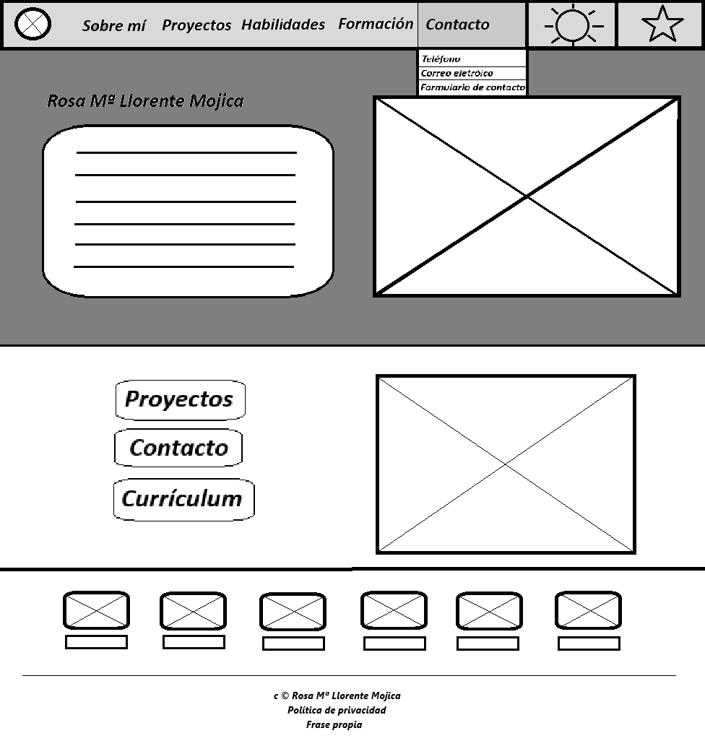
Sobre mí – Vista 1

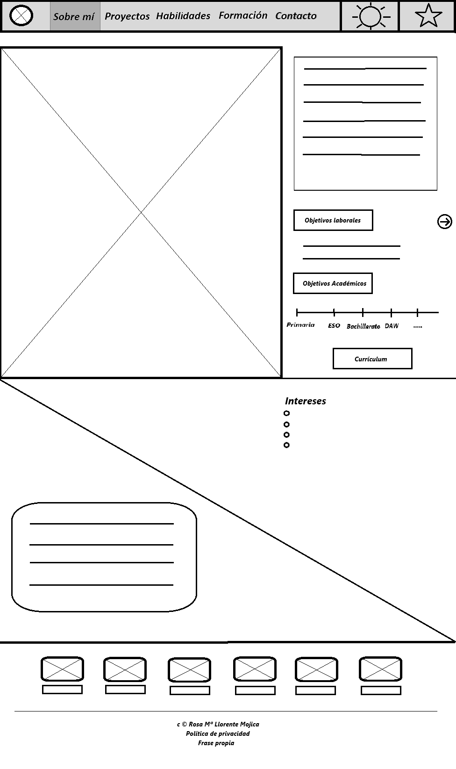
Sobre mí – Vista 2

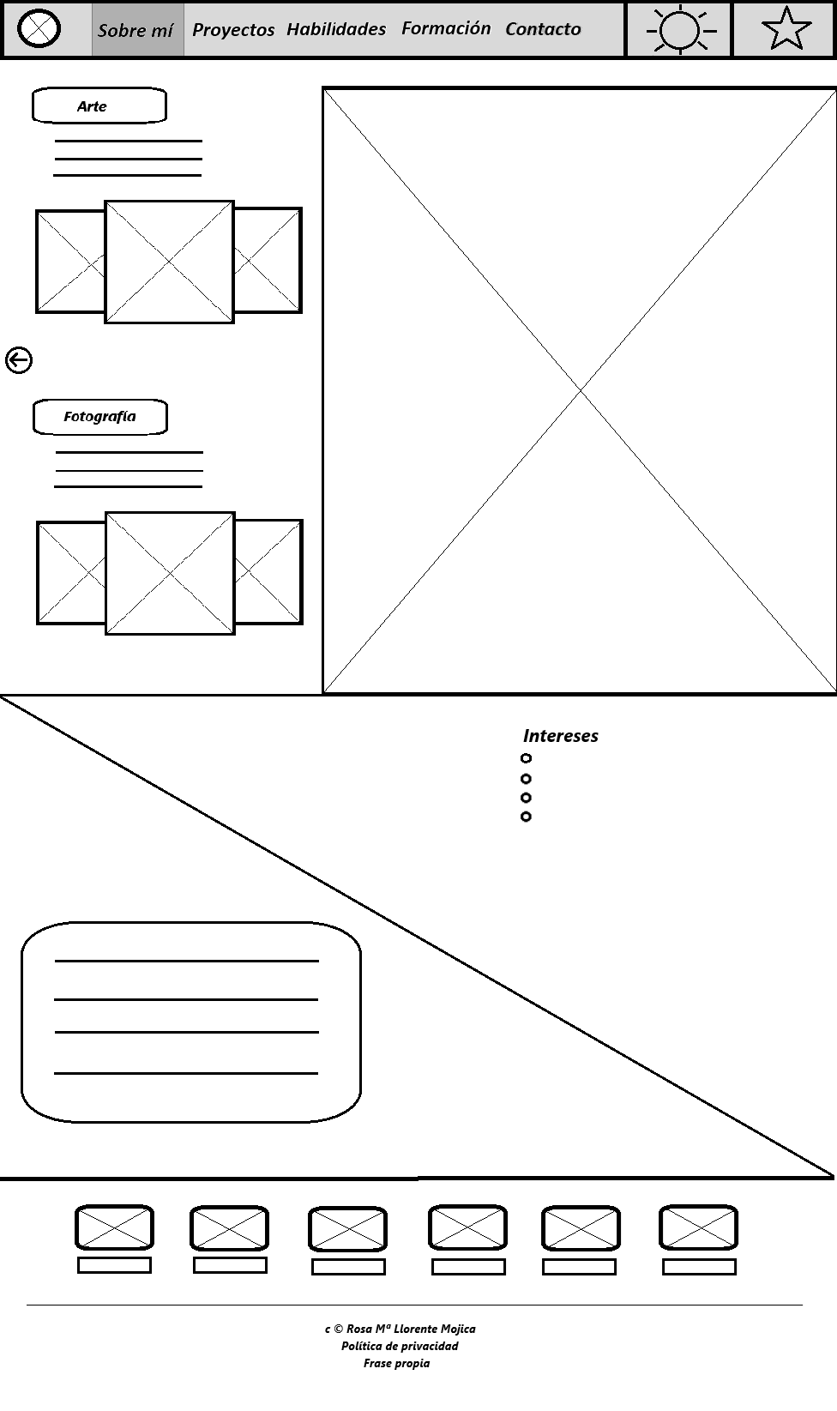
Proyectos

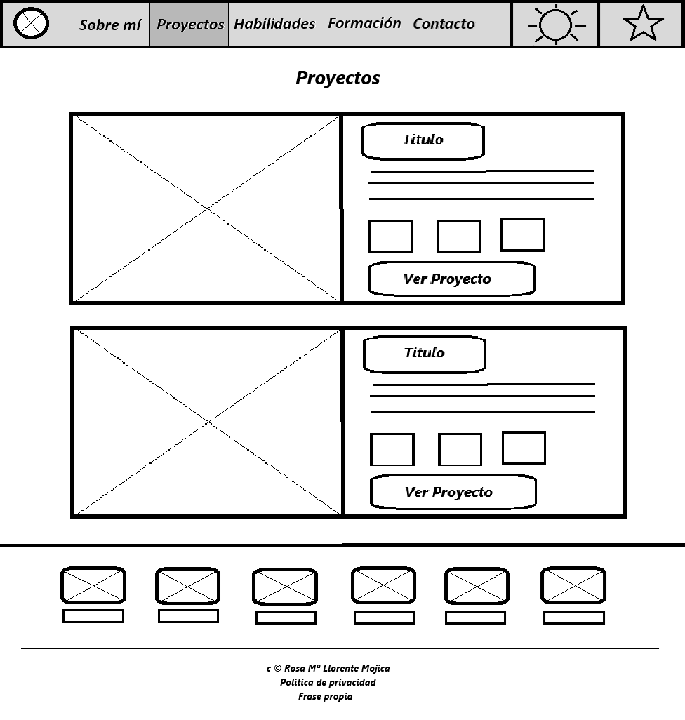

Habilidades

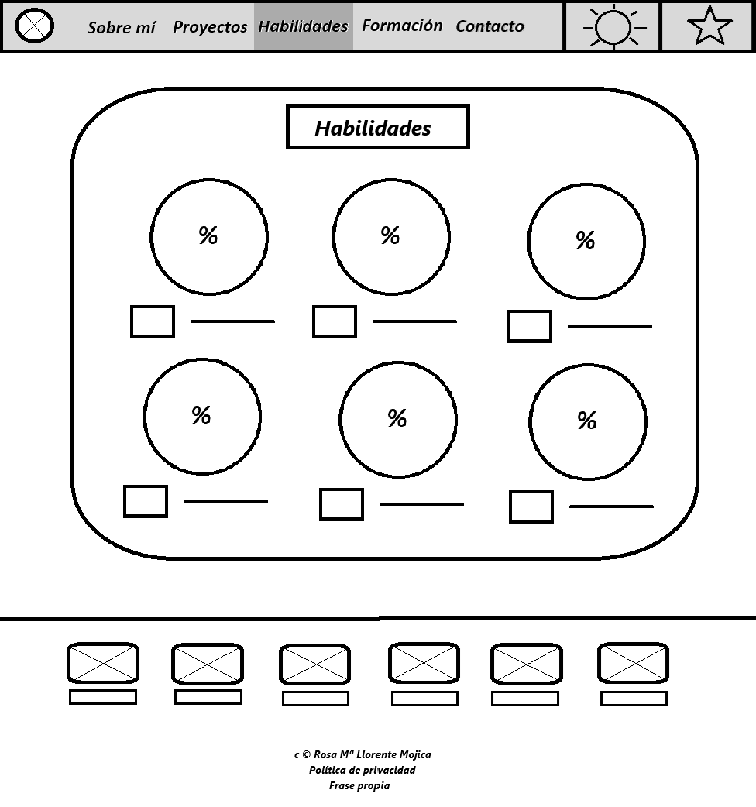
Formación

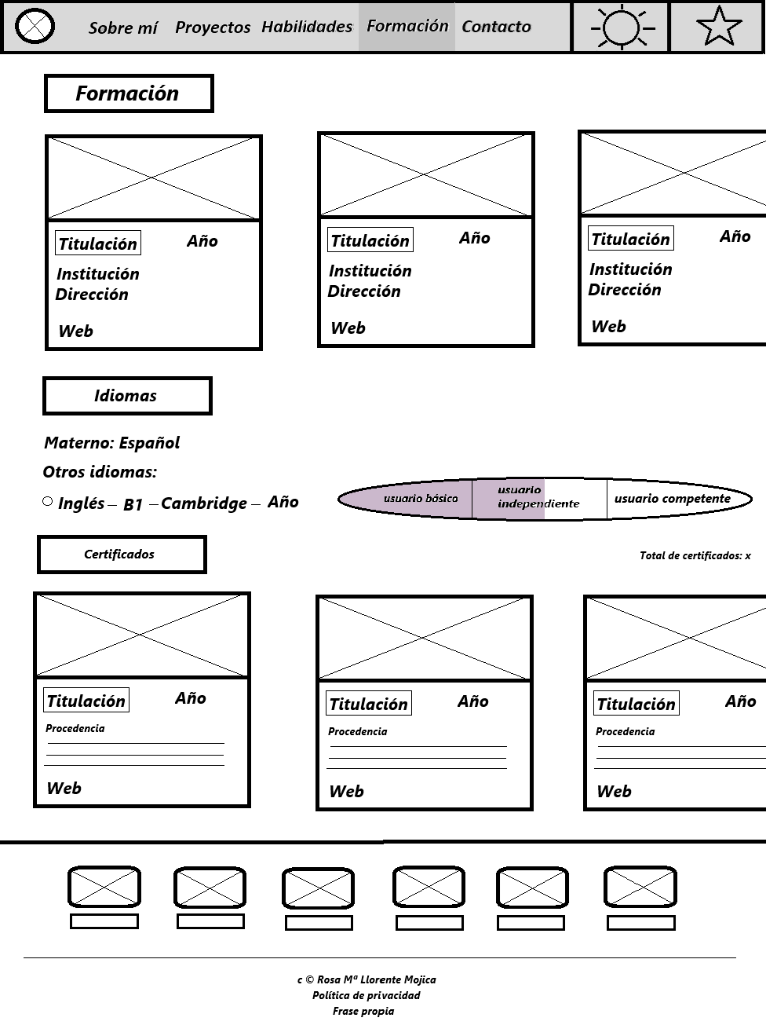
Contacto

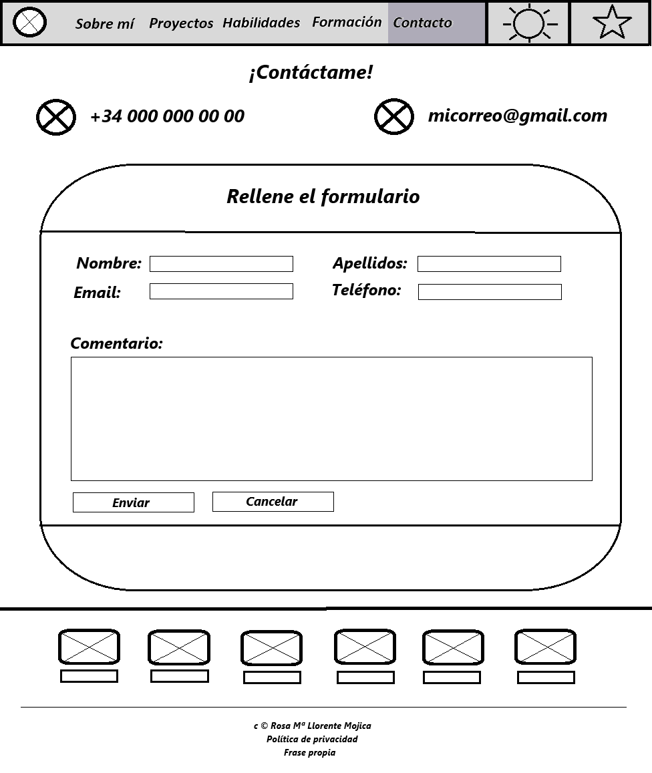
Día 7/11/2024

